2023第二十六届中国国际非开挖技术研讨会暨展览会

填表日期：
单位名称（中文）：
单位名称（英文）：
地 址： 邮政编码：
联系人： 职务/部门：
电 话： 传 真：
手 机： E-mail ：

展会为期5天，2023年04月17-18日布展，2023年04月19-21日展出。

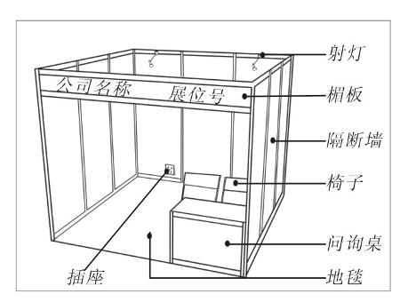
展位选择（展位图另附）
○标准展位
我单位需要9M²(3m×3m)的标准展位 、展位号 ；
* 标准展位配备：
展览场地、中英文公司楣板、三面展板、地毯、
一张询问桌、一只电源插座、两只射灯、两把椅子。
○光地展位
我单位需要38.4M²(6m×6.4m)的光地展位 个、展位号 ；
我单位需要64M²(10m×6.4m)的光地展位 个、展位号 ；
我单位需要158M²(19m×10m)的光地展位 个、展位号 ；
我单位需要240M²(20m×12m)的光地展位 个、展位号 ；
* 光地配备：
展览场地。 共计费用： 元。

参展单位签章确认
单位名称 ：
签字/盖章：
* 注：
本表仅作为参展意向，以签订正式参展合同为准；在签订正式参展合同壹周内，
请支付参展费用的50％，以便保留展位；
联 系 人： 刘可（133-2118-0926）；
联系邮件 ：coco@shkexi.com；
电话/传真：86-21-5479 1130

